|  |
| --- |
| Healthy Region |
| Requirements rapport |
| Team 4 |

|  |
| --- |
| Justin Saaman, Luc van Westen, Robin van Langevelde, Jaap-Jan Bart en Kees Joziasse  4-5-2021 |

# Version history

|  |  |  |
| --- | --- | --- |
| Version | Author initials | Changes |
| 0.1 | JS, JJB, LW, RL, KJ | Initial changes |
|  |  |  |
|  |  |  |
|  |  |  |

Table of Contents

1. Introduction 1

2. System context 2

3. Elicitation plan 3

4. Elicitation results 5

5. Requirements 12

6. Validation results 17

# Introduction

Bestanden die al eerder zijn gemaakt, maar door onoverzichtelijkheid nogmaals worden gemaakt. Het lectoraat Healthy Region ondervindt zulke problemen op dagelijkse basis. Op verzoek van het lectoraat gaan wij aan de slag met het zoeken naar een oplossing voor hun probleem.

Dit project is bedoeld om het huidige probleem bij het lectoraat Healthy Region op te lossen. Het probleem ontstaat doordat er weinig inzicht is in de bestanden van Healthy Region. Zo zijn er veel bestanden onvindbaar en wordt hierdoor voor verschillende projecten dubbel werk gedaan. Het doel van dit project is dan ook om een mooie overzichtelijke database te krijgen waar niet alleen het zoeken van bestanden centraal staat, maar ook het aanpassen en uploaden hiervan.

In dit document komen de volgende onderwerpen aan het licht:

* In hoofdstuk 2 de systeem context diagram.

Hier wordt de situatie van het project besproken en worden alle belanghebbenden beschreven.

* In hoofdstuk 3 het elicitatie plan.
* Hier worden de verschillende manieren van onderzoek, om informatie met betrekking op het project, te verkrijgen van de verschillende belanghebbenden.
* In hoofdstuk 4 de elicitatie resultaten.
* Hier worden de resultaten van het elicitatie plan van hoofdstuk 3 beschreven.
* In hoofdstuk 5 de vereisten

In dit hoofdstuk worden alle systeem eisen uitgewerkt, doormiddel van user story’s.

* In hoofdstuk 6 de validatie resultaten

In dit hoofdstuk worden vereisten van het vorige hoofdstuk gevalideerd en mogelijk waar verbeterd.

# System context

Zoals te zien in bovenstaande afbeelding zijn er twee stakeholders, namelijk de gebruiker en de lezer. De gebruiker, ook wel diegene die het bestand uploadt of aanpast, zorgt ervoor dat het document in de database terecht komt. Daarnaast onderneemt de gebruiker meerdere CRUD-functies, namelijk de ‘Create’ om het bestand aan te maken, de ‘Update’ om het bestand aan te passen en eventueel de ‘Delete’ om het bestand te verwijderen.

Het bestand wordt geüpload naar de database zodat de andere gebruiker, ook wel de lezer genoemd, het bestand kan vinden. Door de beschikking over een eigen database is het opslaan en terughalen van bestanden vele malen overzichtelijker voor de klant en haar collega’s.

De gebruiker die het bestand wilt lezen, kan met behulp van een filter specifiek zoeken naar bestanden die bijvoorbeeld in Excel zijn gemaakt. Op deze manier is het vinden van bestanden veel efficiënter voor de mensen die gebruik maken van het systeem.

In het onderste vak binnen de systeemcontext zijn de mensen weergegeven die te maken hebben met dit proces, namelijk de gebruiker, de maker en de lezer. De gebruiker past het bestand aan, de maker creëert het bestand en de lezer leest het bestand.

# Elicitation plan

Het elicitatie plan houdt in dat wij als groep erachter proberen te komen wat de requirements zijn voor het systeem. Dit doen wij door middel van communicatie met de cliënte, de toekomstige gebruikers van het systeem en anderen die een aandeel hebben in het ontwikkelen van het systeem.

Het doel hiervan is om informatie te bemachtigen over wat de requirements zijn voor het systeem wat wij ontwikkelen en al in een vroeg stadium van het project in kaart kunnen brengen van wat wel en niet haalbaar is.

3.1 Requirements sources

Om een compleet elicitatie plan op te kunnen stellen halen wij informatie uit drie bronnen, de belanghebbende, documenten en bestaande systemen. Wij zullen elicitatietechnieken toepassen op de drie genoemde bronnen om het elicitatie plan tot een goed resultaat te brengen.

3.1.1 De belanghebbende

De belanghebbende bestaan uit personen of organisaties die (direct of indirect) invloed hebben op de requirements van het systeem. Voor ons project geld dat het gaat om: Het lectoraat Healthy Region en Nathalie van de Zande (onze opdrachtgeefster). Deze conclusie konden we trekken uit het introductie filmpje en later hebben we dit in één van onze wekelijkste meetings bevestigd gekregen.

3.1.2 Documenten

Documenten bevatten informatie die ons kunnen helpen met het vinden van de juiste requirements. Wij hebben hiervoor gebruik gemaakt van het bestaande Excel-bestand waar Healthy Region op dit moment al haar bestanden in opslaat.

3.1.3 Bestaande systemen

Om inspiratie op te doen voor ons eigen filtersysteem, is er gekeken naar bestaande filtersystemen van grote webshops, online bibliotheken en online encyclopedieën.

3.2 Het elicitatie plan

**Interview Kees**

**Kees** zal in het interview aan de hand van vragen erachter proberen te komen wat op dit moment het grootste probleem is bij het aanmaken van nieuwe bestanden binnen het lectoraat. Ook zal hij vragen of er rekening gehouden moet worden met de auteursrechten van de bestanden bij het maken van het systeem. Om een goed beeld te krijgen van wat er van ons verwacht wordt binnen dit project zal er gevraagd worden naar specifieke verwachtingen van de cliënte. Aan de hand van deze vragen zullen er duidelijke *satisfiers* naar boven komen omdat we specifiek naar de verwachtingen van de cliënte vragen.

**Interview Luc**

**Luc** zal in het interview vragen naar duidelijkheid voor wie de precieze belanghebbende zijn, zodat wij als team een goed overzicht hebben van de belanghebbende. Ook zal **Luc** aankaarten welke invulvelden er op dit moment in het systeem zitten met de vraag of dit naar wens is en of Nathalie zelf nog aanvullingen en/of opmerkingen heeft. Hierbij wordt verwacht dat de *satisfiers* naar boven komen, omdat we rechtstreeks van de belanghebbende feedback krijgen en krijgen we informatie over wat de cliënte van ons vraagt.

**Enquete**

**Robin** heeft een enquête samengesteld voor Nathalie en haar collega’s bij Healthy Region, deze enquête bestaat uit zeven open en gesloten vragen. De enquête wordt gebruik om een grotere groep van de belanghebbende te benaderen. Hierdoor krijgen wij input van verschillende personen en krijgen wij een breder perspectief van wat Healthy Region terug wilt zien in het systeem. Er wordt verwacht dat we hier *satisfiers* uit kunnen halen omdat we rechtstreeks van de belanghebbende te horen krijgen wat zij graag terug zouden willen zien.

**Brainstormen**

Voor het brainstorm moment gaan **Kees** en **Justin** drie minuten in overleg en komen in deze tijd met zoveel mogelijk ideeën. Alles wat wordt genoemd wordt opgeschreven, ook als het onrealistisch klinkt wordt het opgeschreven. Alle ideeën worden dus zonder oordeel, discussie of aanmerkingen opgeschreven zodat het tempo er goed in blijft en er genoeg ideeën zijn. **Justin** zal de resultaten van het brainstormen uitwerken aan de hand van een lijst met ideeën met daarachter of wij dit zien als *dissatisfiers, satisfiers* of *delighters* en hoe haalbaar deze zijn.

**Observatie technieken**

**Jaap-Jan** zal aan de cliënte vragen om een demo te geven van hoe Healthy Region op dit moment de bestanden opslaat. Aan de hand hiervan verwachten wij *dissatisfiers* en *satisfiers* terug te zien in de demo, omdat dit de huidige manier van werken is en dit het minimale is dat verwacht wordt van ons om in het systeem te verwerken.

**Prototype**

**Jaap-Jan** zal aan de cliënte een prototype van ons systeem laten zien en hierbij een complete uitleg geven van hoe het in zijn werk gaat. Hier verwachten wij *dissatisfiers* en *satisfiers* eruit te kunnen halen omdat wij direct feedback krijgen op de alpha versie van het systeem.

**Reuse**

**Justin** zal kijken naar verschillende bestaande filtersystemen en overeenkomsten zoeken tussen de filtersystemen. Hieruit zullen *dissatisfiers, satisfiers* en *delighters* naar boven komen door deze systemen te vergelijken met het systeem die op dit moment in gebruik is door Healthy Region.

# Elicitation results

**Resultaten interview Kees**

**Vraag:** Wat is op dit moment het grootste probleem bij het toevoegen van een bestand ?

**Antwoord:** Het lectoraat werkt samen met verschillende personen aan projecten, vaak komt het voor dat dezelfde onderzoeken nog een keer gedaan worden zoals lijsten en onderzoeksprotocollen. Het voelt op dit moment heel erg aan alsof ze steeds weer opnieuw het wiel aan het uitvinden zijn. Ze hebben namelijk geen goed overzicht van wat er al een keer eerder is aangemaakt.

**Conclusie:** We moeten het mogelijk maken voor het lectoraat om een goed overzicht te kunnen geven van de bestaande bestanden. Ze moeten aan de hand van ons systeem snel en simpel moeten vinden of het bestand wat ze zoeken al bestaat.

**Vraag:** Hoe staan op dit moment alle bestanden opgeslagen?

**Antwoord:** Op dit moment staat alles opgesplitst per project in een map wat weer in meerdere mappen verstopt zit. Één project is vaak in veel verschillende mapjes te vinden waardoor het niet overzichtelijk is.

**Conclusie:** Wij kunnen dit als team voorkomen omdat er maar één website zal zijn. Hierdoor zal er geen probleem zijn met het zoeken naar bestanden tussen meerdere onoverzichtelijke mapjes.

**Vraag:** Moet er rekening gehouden worden met auteursrechten bij het maken van ons systeem ?

**Antwoord:** Ondanks dat veel projecten van buiten de HZ komen zou er volgens de cliënte geen probleem moeten zijn met de auteursrechten.

**Conclusie:** Tijdens het maken van het systeem hoeft er geen rekening gehouden te worden met de auteursrechten.

**Vraag:** Wat vraagt u specifiek van ons ?

**Antwoord:** Wij zouden graag een zoekfunctie willen met een filter of het werken met labels, zodat we alles makkelijk kunnen opzoeken. Wetenschappelijke artikelen maken gebruik van kernwoorden dit zou misschien een goed idee zijn voor het filteren.Ook is gebruikersvriendelijkheid erg belangrijk, er wordt nu vaak opgemerkt dat de medewerkers “nogal lui zijn” en het maar gewoon ergens zetten.

**Conclusie:** Het systeem moet beschikken over een filterfunctie voor de bestanden met b.v. labels en/of het gebruik maken van kernwoorden.

Uit dit interview zijn er *satisfiers* naar boven gekomen zoals: Een overzicht van bestanden die bestaan, het op één website houden, het systeem moet beschikken over een filterfunctie die gebruikt maakt van bijv. labels en/of kernwoorden. Het interview voldeed dus aan mijn verwachtingen.

**Resultaten interview Luc**

**Vraag:** Zijn de huidige invulvelden goed en heeft u nog meer suggesties voor de invulvelden ?

**Antwoord:** Het zou een goed idee zijn om erbij te kunnen vermelden om wat voor soort document het gaat, of het een vragenlijst betrekt of een PowerPoint presentatie. Ook is het misschien een idee om aan te geven wat voor documenttype het is, een PowerPoint, Excel bestand of b.v. een PDF. Of het een idee is om dropdown menu’s toe te voegen, bij taal zal het namelijk altijd gaan om Nederlands of Engels, dit is dan makkelijker als je kunt kiezen uit een drop down menu.

**Conclusie:** De huidige invulvelden zijn op dit moment goed, de volgende invulvelden moeten worden toegevoegd: om wat voor soort document het gaat en om welk documenttype het gaat. Ook zullen er dropdown menu’s moeten worden toegevoegd zodat de keuzen die vaak beperkt zijn tot 2 opties makkelijk gekozen kunnen worden.

**Vraag:** Wie zijn de precieze belanghebbende voor deze opdracht ?

**Antwoord:** Het gaat maar om een klein groepje, het enige wat ik nu kan bedenken zijn misschien studenten die toegang hebben tot de bestanden maar dat weet ik ook nog niet zeker. Het gaat dus voornamelijk om mij (Nathalie van de Zande) en het lectoraat.

**Conclusie:** We hadden verwacht dat de belanghebbende bestonden uit de cliënte en het lectoraat, dit bevestigd dus wat we hadden opgemaakt uit het kennismakingsfilmpje en hebben we de belanghebbende juist in beeld gebracht.

Uit dit interview zijn duidelijk de *satisfiers* naar boven gekomen, we moeten nog een aantal opties toevoegen aan de huidige invulvelden zoals wat voor soort document het betreft en het documenttype. Ook het toevoegen van een dropdown menu is erbij gekomen. Ik heb geen *dissatisfiers* of *delighters* kunnen opmaken uit het interview dus het komt overeen met wat ik had verwacht.

**Enquête van Robin**

De resultaten van de enquête:

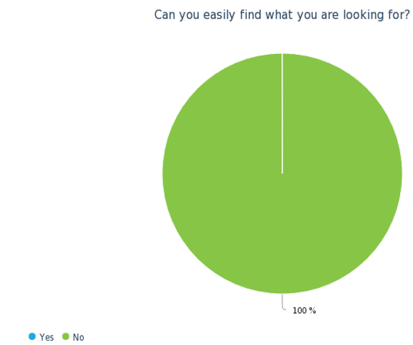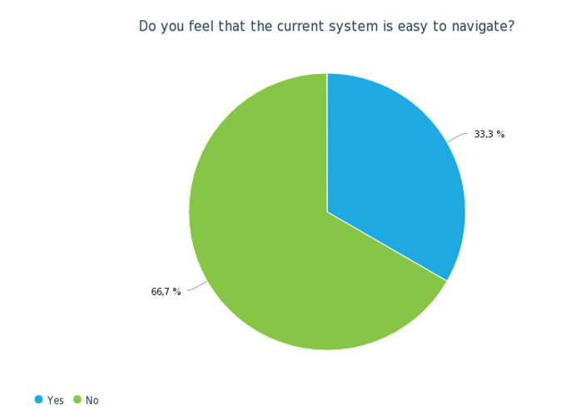

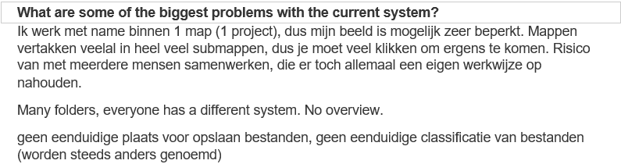

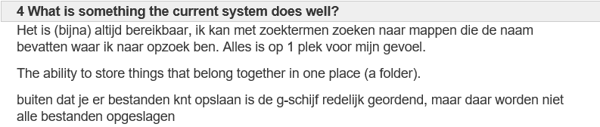

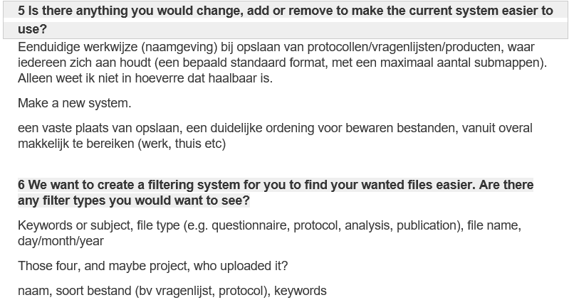

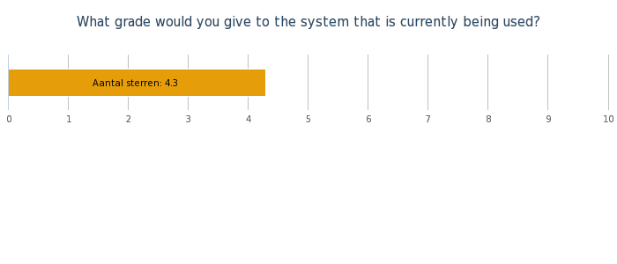

Aan de hand van de enquête kan wel de conclusie worden getrokken dat het huidige systeem niet optimaal is, niemand kan makkelijk vinden waar naar gezocht wordt. De feedback komt veel op hetzelfde neer, ook wordt zelfs aangegeven dat het als er iets veranderd kon worden aan het systeem dat het huidige systeem dan het liefste helemaal weg mag en er een nieuw systeem moet komen. Omdat we de feedback rechtstreeks van de belanghebbende ontvangen en het dus is wat van ons verwacht wordt komt dit overeen met de verwachting dat uit de enquête *satisfiers* gehaald kunnen worden.

**Brainstormen uitgewerkt door Justin**

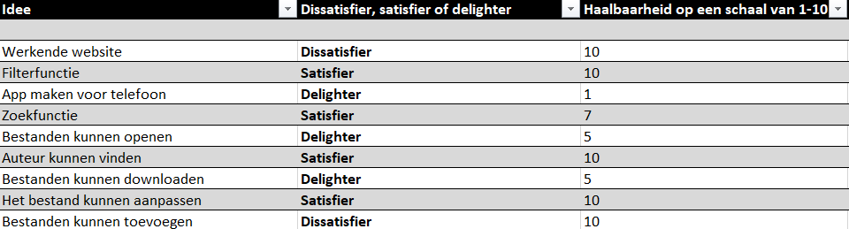

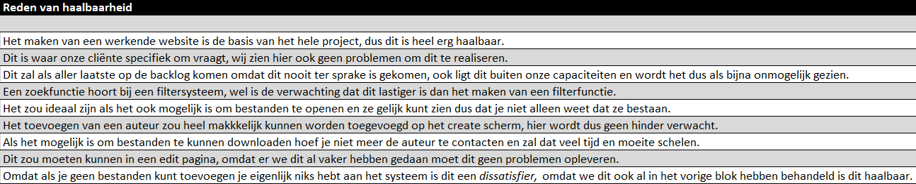

Zoals verwacht kwam van alles wat naar voren van de voor ons meest onmogelijke dingen, *delighters* met een lage haalbaarheid tot ideeën waarvan als ze niet waargemaakt worden we eigenlijk helemaal geen project hebben, de *dissatisfiers* met een hoge haalbaarheid.

**Observatie technieken door Jaap-Jan**

Na een demo van Nathalie kon de conclusie snel getrokken worden dat het op dit moment al een hele opgave is om überhaupt het Excelbestand te vinden waar de documenten op dit moment opgeslagen staan. Na een minuut of 3 en het bijna willen opgeven werd het Excelbestand toch gevonden, dit geeft al aan dat we onze website overzichtelijk moeten houden zodat de gebruiker direct weet wat er mogelijk is (*dissatisfier*). Na het zien van het Excel bestand zagen we ook op wat de bestanden gesorteerd stonden, dit kunnen we ook meenemen bij het maken van het systeem (*satisfiers)*.

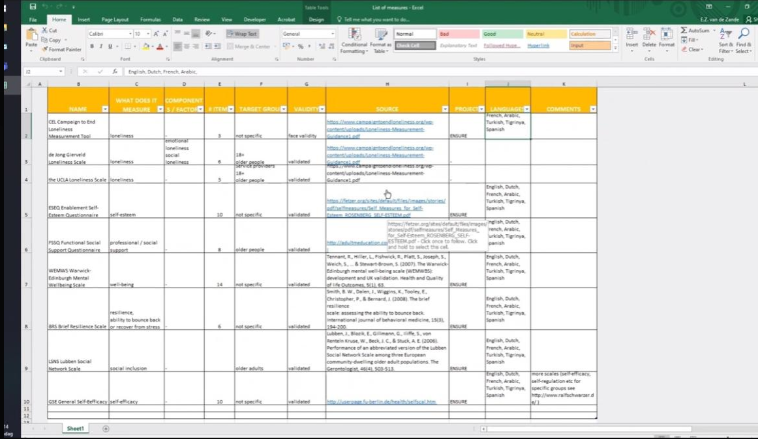

**Prototype door Jaap-Jan**

Na het laten zien van onze alpha versie van het systeem en een kleine preview te geven van hoe het in zijn werk gaat was Nathalie tevreden met hoe het werkt met het toevoegen en editen van een bestand. Dit betekend dus dat onze *dissatisfiers* op orde zijn want er waren geen vragen over basis dingen van het systeem.

Wel waren er toevoegingen op de huidige invulvelden waardoor we meer feedback kregen op onze *satisfiers*. Het mogelijk maken om sommige opties wat makkelijker te selecteren of een specifiek soort bestand aangeven zou het systeem overzichtelijker maken.

**Reuse door Justin.**

Na het vergelijken van bestaande heb ik een lijst opgesteld van *dissatisfiers, satisfiers* en *delighters.* Deze lijst is gebaseerd op de overeenkomsten die ik kon vinden tussen de filters.

Dissatisfiers:

* Werkend filter systeem
* Overzicht van wat er al is
* Aangeven welke opties er zijn om op te filteren

Satisfiers

* Checkboxen die aangevinkt kunnen worden om te filteren
* Uitklapbare menu’s
* Op een bepaalde volgorde gesorteerd, datum van toevoegen of alfabetische volgorde
* Aantal resultaten weergeven

Delighters

* Soortgelijke opties erbij vermelden
* Het staat aangegeven hoeveel items er per categorie zijn
* Gerelateerde categorieën vermelden

Door te kijken naar andere filtersystemen en bij mijzelf af te gaan van “wat vind ik onder welke categorie vallen”, heb ik hierdoor een beter beeld gecreëerd voor ons systeem met wat de *dissatisfiers, satisfiers* en *delighters* zijn voor ons systeem. Ook kon ik de conclusie trekken dat eigenlijk geen enkel filtersysteem ook maar een klein beetje overeen komt met het huidige systeem van Healthy Region, dit komt omdat Healthy Region op dit moment geen gebruik maakt van een filtersysteem maar gewoon van een Excelbestand waar ze een lijstje invullen met wat voor info bij het bestand hoort. Hierdoor waren de verwachtingen heel breed, eigenlijk alles wat ik kon vinden wat bij een filtersysteem hoorde was een goede toevoeging aan hoe Healthy Region op dit moment opereert.

# Requirements

Requirements Justin

1.1 Als uploader van een bestand, wil ik de mogelijkheid hebben om keywords toe te voegen aan een bestand, zodat het bestand gekenmerkt kan worden door 4/5 woorden.

GIVEN Ik bevind mij op de “Upload” pagina.

WHEN Ik mijn bestand wil uploaden heb ik de keuze op keywords toe te voegen.

THEN Kan ik custom keywords toevoegen.

1.2 Als uploader van een bestand, wil ik bestanden die op mijn computer staan kunnen selecteren, zodat ik het bestand kan toevoegen bij mijn upload pagina.

GIVEN Ik bevind mij op de “Upload” pagina.

WHEN Ik op de selecteer bestand knop druk.

THEN Krijg ik een overzicht van de bestanden op mijn computer, die ik vervolgens kan selecteren.

WHEN Het geselecteerde bestand niet gekozen kan worden omdat de website het bestandstype niet ondersteunt.

THEN Is er een melding die aangeeft dat de website het bestandstype niet ondersteunt.

1.3 Als reader van een bestand, wil ik de bestanden op taal kunnen filteren, zodat ik een bestand in een specifieke taal kan vinden.

GIVEN Ik bevind mij op “Files” pagina.

WHEN Ik onder het kopje “Languages” kies voor de taal waar ik naar op zoek ben.

THEN Krijg ik alle bestanden terug die in de desbetreffende taal zijn geschreven

WHEN Er een bestand in een andere taal is geschreven maar wel onder de gezochte taal staat.

THEN Is het mogelijk om via de “Edit” knop de taal te veranderen en het bestand onder de goede taal te zetten.

1.4 Als reader van een bestand, wil ik een bestand kunnen openen als ik op het bestand klik, zodat ik snel kan kijken of het bestand is wat ik zoek.

GIVEN Ik heb een bestand gevonden.

WHEN Ik op het bestand klik.

THEN Opent het bestand.

Requirements Jaap-Jan

2.1 Als een developer, wil ik goede documentatie in de wiki van github, zodat er een duidelijk overzicht is.

**GIVEN:**

De wiki pagina in github.

**WHEN:**

Er is een overzicht pagina van alle documenten die gemaakt zijn in het project

Er zijn pagina’s verdeeld per sprint waar in is beschreven wat er gedaan is in de specifieke sprint

**THEN:**

Alle pagina’s zijn te vinden en aanwezig

**THEN:**

Er mist één of meerder pagina’s

2.2 Als medewerker van healthy region, wil ik een overzicht van alle projecten hebben, zodat ik alle projecten kan inzien.

**GIVEN**: Bestanden zitten in projectmappen Server met daarop database   
**WHEN**: Er is een overzicht van alle projecten Er is een database waar de projecten worden opgeslagen   
**THEN**: De klant ziet alle projecten duidelijk   
**THEN**: De klant heeft geen duidelijk overzicht

2.3 Als een klant, wil ik een goed filtersysteem, zodat bestanden onderscheiden kunnen worden.

**GIVEN:**

Database

Bestanden met specifieke kenmerken

**WHEN:**

Het systeem filtert op type bestand

Het systeem op taal

Het systeem filtert op kernwoorden

Het systeem filtert op titel

Het systeem filtert op datum

Het systeem filtert op project

**THEN:**

De klant kan zoeken naar bestanden

De klant filtert bestanden

De klant kan bestanden vinden

**THEN:**

De klant kan niet zoeken naar bestanden

De klant kan bestanden niet vinden

Het systeem filtert niet op alle kenmerken van bestanden

2.4 Als medewerker van healthy region, wil ik bestanden kunnen toevoegen aan een specifiek project, zodat er bestanden kunnen worden aangepast en toegevoegd.

GIVEN: Database Bestanden in projectmappen   
WHEN: Project niet compleet is   
THEN: De medewerker kan bestand toevoegen, wanneer het project al bestaat   
THEN: De medewerker kan het bestand niet toevoegen

Requirements Luc

3.1 Als een medewerker van healthy region, wil ik specifieke bestanden makkelijk kunnen vinden met filters, zodat ik minder tijd hoef te besteden aan het opzoeken/maken van bestanden.

**Given** Ik ben op de home pagina

**When** Ik heb filters geselecteerd en klik op de zoek knop

**Then** Krijg ik alle bestanden met die filter te zien

**When** Er geen bestanden zijn met die filter

**Then** Krijg ik een melding dat er geen bestanden zijn gevonden met die filter.

3.2 Als een medewerker van healthy region, wil ik projectbestanden kunnen uploaden, zodat andere collega’s en ik sneller bestanden kunnen terug vinden.

**Given** Ik ben op de upload pagina

**When** Ik een titel, filters en bestanden heb toegevoegd en op de upload knop klik

**Then** Zijn alle bestanden geupload en krijg daar ook een melding van

**When** Het uploaden niet gelukt is

**Then** Krijg ik een melding dat er iets mis is gegaan tijdens het uploaden.

3.3 Als een medewerker van healthy region, wil ik bestanden kunnen verwijderen, zodat er geen outdated of gedupliceerde bestanden zijn.

**Given** Ik ben op de pagina van mijn project

**When** Ik op de edit knop druk en vervolgens bij een specifiek bestand op delete druk

**Then** Word ik terug gestuurd naar de project pagina en krijg een melding dat het bestand is verwijderd

**When** Het bestand niet verwijderd is

**Then** Word ik terug gestuurd naar het bestand en krijg ik een melding dat het bestand niet verwijderd is en dat er iets fout is gegaan.

3.4 Als een medewerker van healthy region, wil ik bestanden kunnen opzoeken met behulp van een zoekfunctie, zodat wanneer er geen passend filter is, ik nog steeds het passende bestand kan zoeken.

**Given** Ik ben op de zoek pagina van de website.

**When** Ik een paar kernwoorden invul en op de zoek knop druk.

**Then** Krijg ik bestanden terug die dat kernwoorden ook in de titel/omschrijving hebben.

**When** Ik geen bestanden terug krijg.

**Then** Krijg ik een melding dat er geen bestanden zijn met die kernwoorden.

Requirements Robin

4.1 Als medewerker, wil ik een overzichtelijk navigeer baar systeem, zodat ik snel al de bestanden kan vinden waar ik naar zoek.

**Given** Ik bevind me op de “home” page.

**When** Ik zoek naar mijn bestand op een overzichtelijk navigeer baar systeem.

**Then** Door het makkelijk/overzichtelijk navigeer baar systeem kan ik mijn gezochte bestand vinden.

**When** ik zoek mijn bestand zoek op een niet overzichtelijk navigeer baar systeem.

**Then** Zoek ik te lang en besteed ik onnodige tijd aan het vinden van mijn bestand.

4.2 Als developer, wil ik zoveel mogelijk eisen van de klant in het uiteindelijke systeem krijgen, zodat de klant echt krijgt wat hij/zij verwacht.

**Given** ik goede connectie heb met de klant.

**When** De klant iets wilt toevoegen.

**Then** Probeer ik zo goed mogelijk deze feature toe te voegen voor de klant.

**When** Het toevoegen van de feature niet kan.

**Then** Word de klant zo snel mogelijk geïnformeerd en gekeken naar een oplossing.

4.3 Als medewerker, wil ik zo makkelijk mogelijk mijn bestanden kunnen editen, zodat ik makkelijk aanpassingen kan maken aan mijn bestanden die verouderd zijn.

**Given** Ik bevind me op de “edit” page.

**When** Ik mijn bestand wil veranderen van naam.

**Then** Ik zie makkelijk staan waar ik de naam kan veranderen van het bestand.

**When** De naam van het bestand niet makkelijk kan worden veranderd.

**Then** Moet ik te lang zoeken naar hoe dat wel kan en verspil ik veel tijd voor een kleine verandering.

4.4 Als medewerker, wil ik makkelijk mijn bestanden kunnen zoeken op taal, zodat ik het betreffende bestand snel kan vinden.

**Given** ik bevind me op de zoekpagina.

**When** Ik mijn gewilde taal selecteer en op de zoek knop druk.

**Then** Krijg ik de bestanden terug met de gewenste taal.

**When** Ik geen bestanden terug krijg met de juiste taal.

**Then** krijg ik een melding met dat er geen zijn met die taal.

Requirements Kees

5.1 Als medewerker wil ik dat de website niet zodanig ongebruiksvriendelijk is dat ik meer tijd kwijt ben aan het uitvogelen van de site dan naar de bestanden die ik zoek.

**Given:** Ik ben op de home pagina

**When:** Ik zoek naar de pagina waar ik mijn gewenste bestand op kan zoeken.

**Then:** Door de overzichtelijke indeling kom ik snel en makkelijk bij mijn gewenste bestand.

**When:** Ik zoek op een ongebruiksvriendelijke website naar een pagina die mij naar mijn gewenste bestand moet leiden.

**Then:** Ik besteed onnodig veel tijd aan het zoeken naar mijn bestand.

* 1. Als medewerker wil ik dat het zoeken naar projectbestanden toegankelijk is voor mij en mijn collega’s.

**Given:** Ik bevind me op de pagina met alle bestanden.

**When:** Ik pas een filter toe op het bestand dat ik zoek.

**Then:** Ik krijg alle bestanden te zien die het betreffende filter bevatten.

* 1. Als medewerker wil ik het aanpassen van bestanden toegankelijk hebben voor mij en mijn collega’s.

**Given:** Ik bevind me in het bestand dat ik wil aanpassen.

**When:** Ik druk op de ‘Edit’ knop.

**Then:** Ik krijg de edit-pagina te zien.

**When:** Ik pas het bestand aan en ik sla het op.

**Then:** Het bestand wordt geüpload naar de database en is terug te vinden door collega’s.

* 1. Als medewerker wil ik dat het makkelijker wordt om bestanden op te slaan onder kernwoorden/filters, zodat ze snel teruggevonden kunnen worden door anderen.

**Given:** Ik bevind me op de pagina met alle bestanden.  
**When:** Ik druk op de ‘Create’ knop.  
**Then:** Ik word doorgestuurd naar de create-pagina.  
**When:** Ik sla het aangemaakte bestand op met bepaalde kernwoorden.  
**Then:** Mijn collega’s kunnen nu het bestand m.b.v. de kernwoorden opzoeken.

Resultaten valideren

# Validation Results

1.1 Als uploader van een bestand, wil ik de mogelijkheid hebben om keywords toe te voegen aan een bestand, zodat het bestand gekenmerkt kan worden door 4/5 woorden.

**Given** Ik bevind mij op de “Upload” pagina.

**When** Ik mijn bestand wil uploaden heb ik de keuze op keywords toe te voegen.

**Then** Kan ik custom keywords toevoegen.

**Perspective based reading** als validatietechniek. Vanuit het perspectief van de gebruiker/klant.

Wij hebben deze validatietechniek gekozen, omdat als je vanuit een klantperspectief kijkt naar deze user story, je je verplicht voelt vier of vijf woorden mee te geven. Hierdoor bestaat de kans dat de gebruiker overbodige kernwoorden meegeeft aan het bestand. Dit kan voor onnodige onduidelijkheid zorgen.

Aangepaste requirement

Als uploader van een bestand, wil ik de mogelijkheid hebben om keywords toe te voegen aan een bestand, zodat het bestand gekenmerkt kan worden door ***(een aantal) keywords.***

**Given** Ik bevind mij op de “Upload” pagina.

**When** Ik mijn bestand wil uploaden heb ik de keuze op keywords toe te voegen.

**Then** Kan ik custom keywords toevoegen.

1.4 Als reader van een bestand, wil ik een bestand kunnen openen als ik op het bestand klik, zodat ik snel kan kijken of het bestand is wat ik zoek.

**Given** Ik heb een bestand gevonden.

**When** Ik op het bestand klik.

**Then** Opent het bestand.

**Walk-through** als validatietechniek. Verschillende teamgenoten hebben de user story gelezen en hadden er verschillende opvattingen over. Dit geeft aan dat het duidelijker geformuleerd moet worden.

Aangepaste requirement

Als reader van een bestand, wil ik een bestand kunnen openen wanneer ik er op klik, zodat ik het bestand niet hoef te downloaden.

**Given** Ik heb een bestand gevonden.

**When** Ik op het bestand klik.

**Then** Opent het bestand.

3.2 Als een medewerker van healthy region, wil ik projectbestanden kunnen uploaden, zodat andere collega’s en ik sneller bestanden kunnen terug vinden.

**Given** Ik ben op de upload pagina

**When** Ik een titel, filters en bestanden heb toegevoegd en op de upload knop klik

**Then** Zijn alle bestanden geupload en krijg daar ook een melding van

**When** Het uploaden niet gelukt is

**Then** Krijg ik een melding dat er iets mis is gegaan tijdens het uploaden.

*Aangepaste requirement*

**Walk-through** als validatietechniek, want we kwamen er tijdens het lezen achter dat er meer invulvelden nodig zijn dan alleen titel en filters.

3.2 Als een medewerker van healthy region, wil ik projectbestanden kunnen uploaden, zodat andere collega’s en ik sneller bestanden kunnen terug vinden.

**Given** Ik ben op de upload pagina

**When** Ik een titel, taal, kernwoorden, datum, project en documenttype heb toegevoegd en op de uploadknop klik

**Then** Zijn alle bestanden geupload en krijg daar ook een melding van

**When** Het uploaden niet gelukt is

**Then** Krijg ik een melding dat er iets mis is gegaan tijdens het uploaden.

4.3 Als medewerker, wil ik zo makkelijk mogelijk mijn bestanden kunnen editen, zodat ik makkelijk aanpassingen kan maken aan mijn bestanden die verouderd zijn.

**Given** Ik bevind me op de “edit” page.

**When** Ik mijn bestand wil veranderen van naam.

**Then** Ik zie makkelijk staan waar ik de naam kan veranderen van het bestand.

**When** De naam van het bestand niet makkelijk kan worden veranderd.

**Then** Moet ik te lang zoeken naar hoe dat wel kan en verspil ik veel tijd voor een kleine verandering.

**Commenting** als validatietechniek, aangezien wij het woord ‘makkelijk’ als een mening beschouwen en er dus niet gezegd kan worden dat de gebruiker dit uiteindelijk ook zou vinden.

*Aangepaste requirement*

Als medewerker, wil ik het editen van mijn bestanden toegankelijk maken, zodat ik aanpassingen kan maken aan mijn bestanden die verouderd zijn.

**Given** Ik bevind me op de “edit” page.

**When** Ik mijn bestand wil veranderen van naam.

**Then** Ik zie makkelijk staan waar ik de naam kan veranderen van het bestand.

**When** De naam van het bestand niet makkelijk kan worden veranderd.

**Then** Moet ik te lang zoeken naar hoe dat wel kan en verspil ik veel tijd voor een kleine verandering.